BAB IV

**MENGUJI PERBEDAAN RATA-RATA (*COMPARE MEANS*)**

Dalam penelitian seringkali seseorang mempunyai dugaan sementara mengenai nilai rata-rata populasi. Dugaan sementara tesebut harus diuji kebenarannya terlebih dahulu , apabila akan dipergunakan untuk membuat keputusan, atau langkah-langkah berikutnya. Setiap keputusan yang diambil harus didasarkan kepada pengujian hipotesis.

Untuk menguji rata-rata populasi, SPSS mempunyai menu ***Compare Means****,* yang meliputi :

a. **MEANS**

Membahas hal yang sama pada Statistik Deskriptif dengan penyajian subgrup ditambah dengan uji liniearitas.

b. **T TEST**

Uji t meliputi :

* Uji rata-rata untuk satu sample
* Uji rata-rata untuk dua sampel independen
* Uji rata-rata untuk sampel berpasangan

c. **ANOVA**

Apabila lebih dari dua sampel, maka uji rata-rata menggunakan ANOVA.

**4.1. Uji Rata-Rata Untuk Satu Sampel (*One Sample T Test*)**

Uji rata-rata untuk sampel ingin melihat, apakah ada perbedaan antara sebuah rata-rata sampel dengan sebuah rata-rata populasi yang telah diketahui.

Contoh :

Sebuah obat A bisa mempercepat penyembuhan gejala sakit kepala, terdiri atas unsur-unsur X1, X2, X3. Menurut penelitian laboratorik di pabrik obat itu dan atas dasar pengalaman, Obat A dapat menyembuhkan gejala sakit kepala rata-rata dalam waktu 15 menit setelah obat diberikan. Terhadap obat itu kemudian ditambahkan unsur X4 yang menurut susunan kimiawinya dan sebagainya, diharapkan dapat mempercepat penyembuhan gejala sakit kepala itu. Oleh karena itu obat B yang terdiri atas unsur X1, X2, X3, dan X4 diharapkan dapat mempercepat penyembuhan gejala sakit kepala.

Data hasil penelitian adalah sebagai berikut,

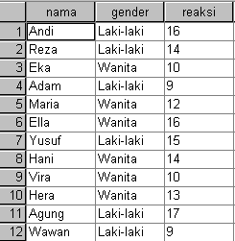

**Gambar 4.1 Data Lengkap (Satu_Sampel)**

Langkah-langkah Analisis Data :

* Buka file Satu_Sampel.
* Pilih menu **Analyze**, kemudian  **Compare Means**, pilih **Reaksi Obat**, pilih tanda panah, sehingga berpindah ke kolom **Test Variable(s),** maka tampak di layar
* Klik **Test Value**, karena akan diuji nilai hipotesis 15 menit, maka ketik **15.**

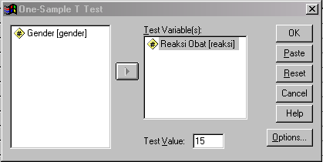

**Gambar 4.2 Kotak One-Sample T Test**

* Pilih **Option,** maka tampak di layar :

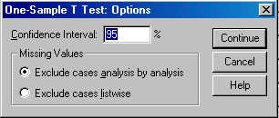

**Gambar 4.3 Kotak One-Sample T Test: Options**

* **Confidence Interval :** atau tingkat kepercayaan. Sebagai default, SPSS menggunakan tingkat kepercayaan 95% atau, 100% - 95% = 5%
* Untuk **Missing Values**, atau data hilang, karena tidak ada data yang kosong, maka abaikan. Tekan **Continue** jika pengisian dianggap selesai.
* Tekan **OK** untuk mengakhiri pengisian prosedur analisis.

**Analisis :**

**Tabel 4.1 Output Bagian Pertama (One Sample Statistics)**



Dari 12 orang yang minum obat B, ternyata reaksi penyembuhan obat tersebut memiliki rata-rata 12,92 menit, dengan standar deviasi 2,87.

**Tabel 4.2 Output Bagian Kedua (One Sample Test)**



* Berdasarkan nilai probabilitas, maka kriteria penerimaan hipotesis adalah, hipotesis akan diterima, atau signifikan apabila probabilitas (sig.) < 0,05. Dan sebaliknya, jika probabilitas > 0,05 maka hipotesis ditolak, atau pengujian nonsignifikan.

Dilihat dari hasil perhitungan dalam output kedua, ternyata probabilitas < 0,05, yaitu 0,029 maka pengujian signifikan, artinya daya reaksi obat B memiliki kecepatan penyembuhan kurang dari 15 menit.

* **Mean Difference** dalam table adalah –2.08 artinya terdapat perbedaan rata-rata antara rata-rata yang berasal dari data dengan rata-rata yang dihipotesiskan, yaitu sebesar 12.92 – 15 = -2.08
* Perbedaan sebesar –2.08 mempunyai range (interval) dengan batas bawah –3.91 dan batas atas –0.26.